**Дата:** 16.11.2021 **Клас: 4 – Б Вчитель:** Половинкина О.А.

**Урок:** фізична культура

**Тема уроку: *Організаційні вправи, загальнорозвивальні вправи. Різновиди ходьби. Різновиди бігу. Біг по слабопересіченій місцевості до 1000 м. Рухлива гра «Шишки, жолуді, горіхи».***

**Хід уроку**

**І. ВСТУПНА БЕСІДА**

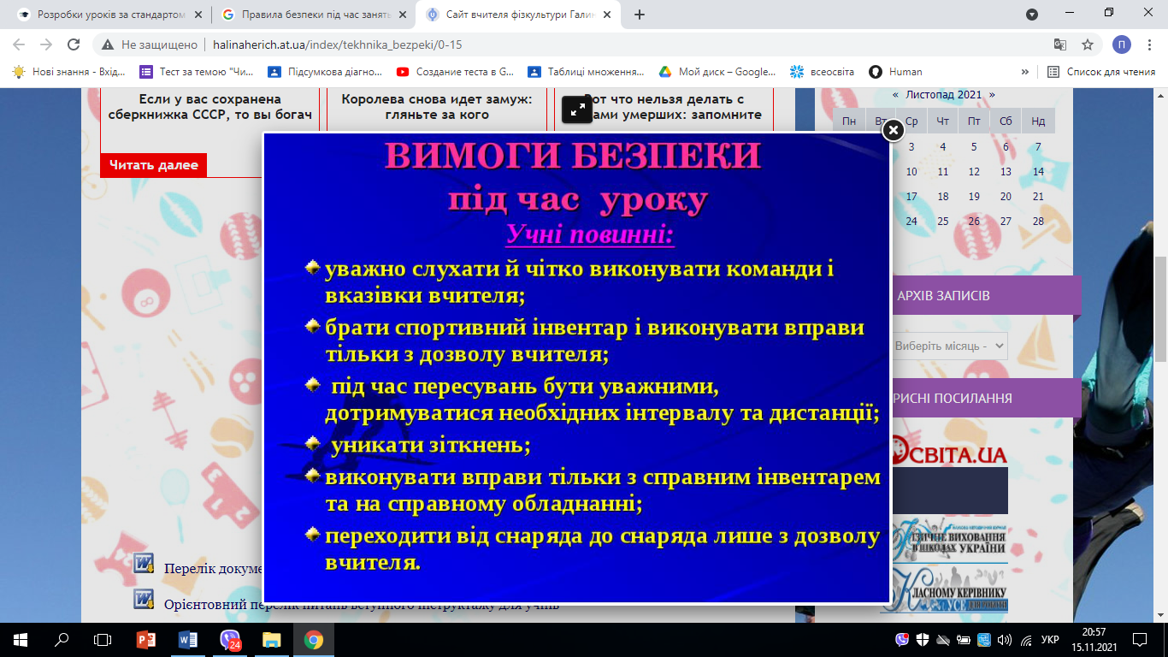

1. Бесіда «Правила безпеки під час занять із застосуванням пересувань»

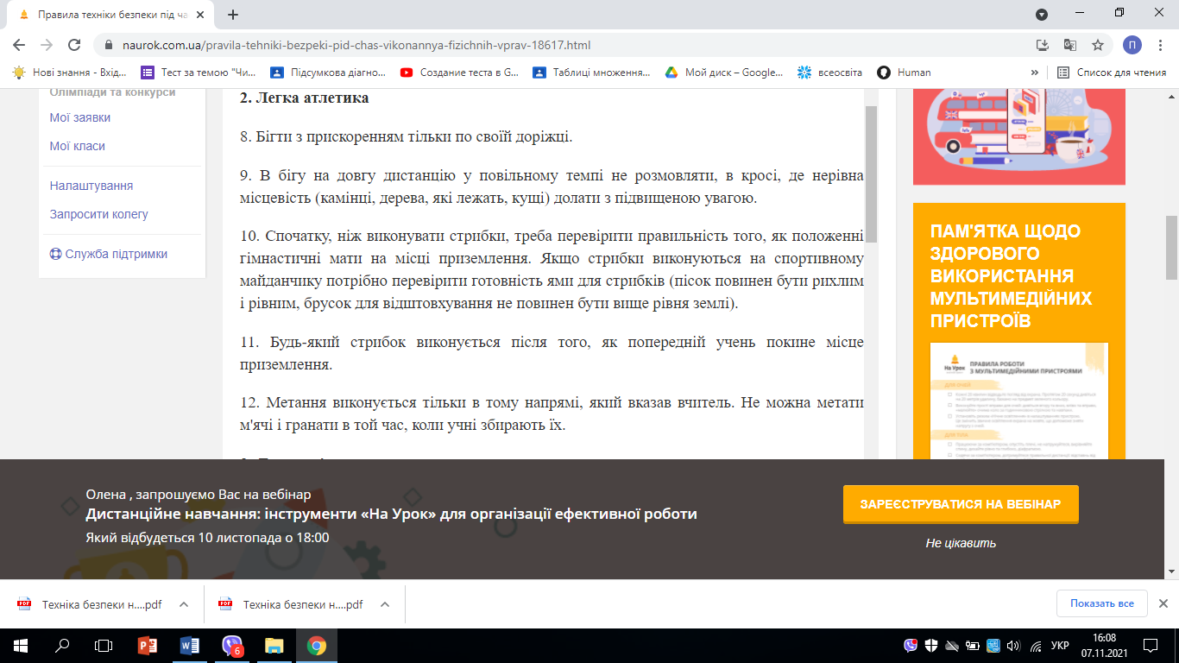

**ІІ. ОСНОВНА ЧАСТИНА**

**1. Загально-розвивальні вправи акробатики**

- Виконай комплекс вправ за посиланням

[**https://k-m-k.com.ua/wp-content/uploads/2020/03/Kompleks-ZRV.pd**](https://k-m-k.com.ua/wp-content/uploads/2020/03/Kompleks-ZRV.pd)

**2.Комплекс загальнорозвивальних вправ. http://sport.univ.kiev.ua/kompleks-zagalnorozvivayuchih-vprav-2/**

**3. Різновиди ходьби:**

**\* ходьба на носках;**

**\* ходьба на п’ятках;**

**\* на зовнішньому боці стопи;**

**\* на внутрішньому боці стопи;**

**\* навприсядки.**

**4. Різновиди бігу:**

**\* звичайний;**

**\* з підніманням колін;**

**\* із закиданням гомілок;**

**\* з підскоками і сплесками руками над головою.**

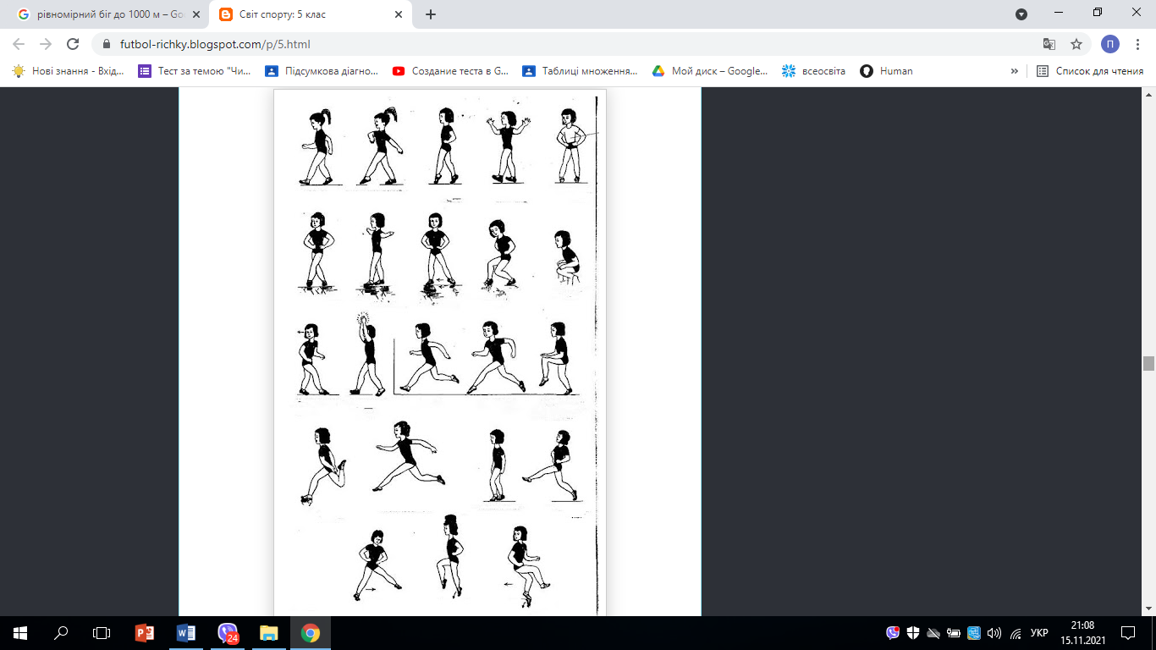

**5. Біг по слабопересіченій місцевості до 1000 м.**

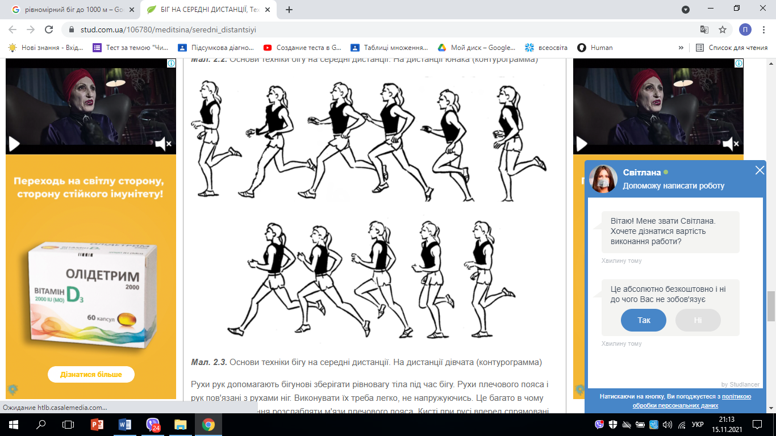

**6. Танцювальна руханка**

- Спробуй виконати танцювальну руханку за посиланням

[**https://www.youtube.com/watch?v=2p46HH4mOfo**](https://www.youtube.com/watch?v=2p46HH4mOfo)

**7. Рухлива гра «Шишки, жолуді, горіхи».**

